**Rhizarthrose**

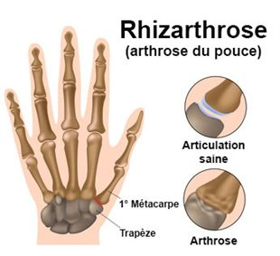

La rhizarthrose correspond à une arthrose de la base du pouce, c’est-à-dire une destruction du cartilage au niveau de l’articulation entre le trapèze et le 1er métacarpien.

Elle touche majoritairement les femmes (20% d’entre elles) de plus de 50ans.

Les symptômes de la rhizarthrose sont les suivants :

* Douleurs parfois intense à la base du pouce, majorée par le mouvement ou la compression.
* 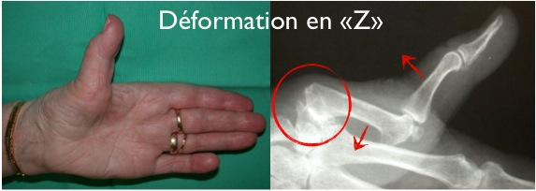Enraidissement progressif.
* Perte de force de la « pince » entre le pouce et l’index.
* Plus tardivement, déformation du pouce en Z.

1. Traitements médicaux

Le but du traitement médical est de limiter les douleurs ainsi que les contraintes appliquées à l’articulation.

* 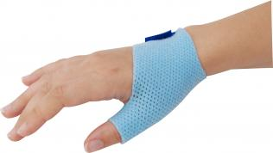Des antalgiques et anti-inflammatoires.
* Des orthèses : de repos pour la nuit (blanche) et fonctionnelle pour la journée (bleue).
* Des infiltrations d’anti-inflammatoires au sein de l’articulation.

1. Traitements chirurgicaux

Ce type de traitement n’est envisagé qu’en cas d’échec du traitement médical. Le type d’intervention chirurgicale dépend de l’avancée de l’arthrose et des besoins du patient. Ces interventions se pratiquent en ambulatoire, le patient entre le matin et rentre chez lui le soir.

* 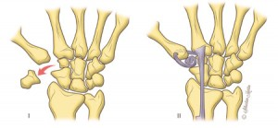La trapézectomie : il s’agit d’une ablation du trapèze, qui est remplacé par un morceau de tendon afin d’éviter un raccourcissement du pouce. Une ligamentoplastie est également réalisée entre le 1er et le 2ème métacarpien. Ce type d’intervention permet de conserver de bons mouvements, est stable et destinée aux patients très actifs ou qui ont un trapèze de mauvaise qualité. L’immobilisation dure 3 semaines dans une résine englobant le poignet et le pouce, puis de 5 semaines dans une attelle thermoformée.
* 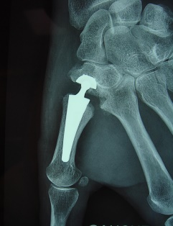La prothèse trapézo-métacarpienne : elle permet de conserver de bonnes mobilités et une bonne fonction du pouce en remplaçant l’articulation usagée. L’intervention est réalisée sous anesthésie locorégionale : on endort seulement le bras. Le risque principal de ce type d’intervention est le descellement et l’usure. L’immobilisation est de 3 semaines dans un gantelet en résine, puis de 2 semaines dans une attelle thermoformée portée de façon intermittente.
* Dans de rares cas, il peut être pratiqué une arthrodèse trapézo-métacarpienne : elle consiste en la fixation des 2 os constituant l’articulation par l’intermédiaire d’une tige métallique. Dans les 2 à 3 mois suivant l’intervention, l’immobilisation dans une résine va permettre à ces 2 os de fusionner. Ce type de chirurgie à l’avantage d’assurer une bonne stabilité dans le temps.

Toute chirurgie comporte des risques secondaires dont il est nécessaire de discuter avec son chirurgien. Dans le cas de la main, les complications spécifiques sont l’irritation du nerf radial, caractérisée par des fourmillements au dos du pouce qui disparaissent habituellement en quelques jours et quelques semaines, ainsi que des douleurs dues à l’intervention, qui peuvent être assez longues dans le cas de la trapézectomie.

1. La rééducation

L’auto-rééducation est essentielle, elle débute dès l’ablation de la résine et est privilégiée pour assurer une bonne récupération. Elle vous sera expliquée par un masseur-kinésithérapeute du service. Vous la retrouverez sur le [site internet du service](http://chirurgie-main-epaule-coude.com/reeducation/autoreeducation-de-la-main.html).

Dans certains cas, votre chirurgien peut vous prescrire des séances de rééducation chez un masseur-kinésithérapeute spécialiste de la main.